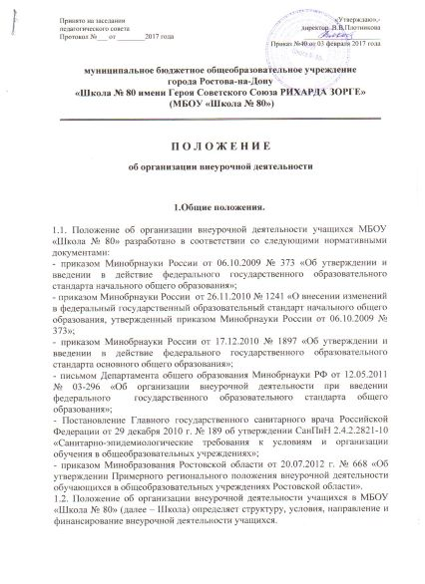
1.3. Внеурочная деятельность, как составная часть основной образовательной программы Школы, является специально организованной деятельностью учащихся в формах, отличных от урочной системы обучения.
1.4. Школа в соответствии с Федеральным Законом от 29.12.2012 г. № 273-ФЗ «Об образовании в Российской Федерации» обеспечивает государственные гарантии прав граждан на получение общедоступного и бесплатного общего образования на основе выделения субвенций в соответствии с региональными нормативами для реализации основной образовательной программы.
1.5. Лицензирование внеурочной деятельности осуществляется в рамках лицензирования образовательной деятельности Школы по программам общего образования. Программы внеурочной деятельности дополнительно не лицензируются.

2.Условия организации внеурочной деятельности.

2.1. Школа самостоятельно определяет направления и формы внеурочной деятельности в рамках реализации основной образовательной программы. При отсутствии возможности для реализации внеурочной деятельности Школа в рамках соответствующих муниципальных заданий, формируемых учредителем, использует возможности образовательных учреждений дополнительного образования детей, организаций культуры и спорта.
2.2. Школа в каникулярное время может использовать часы внеурочной деятельности на организацию отдыха детей и их оздоровления, тематических лагерных смен, летних школ.
2.3. Школа самостоятельно разрабатывает и утверждает учебный план внеурочной деятельности в рамках Федеральных государственных образовательных стандартов, который определяет состав и структуру направлений, формы организации и объем внеурочной деятельности учащихся (до 10 часов в неделю).
2.4. Школа самостоятельно определяет количество часов внеурочной деятельности с учетом имеющихся условий и ресурсов. Количество часов, отводимое на внеурочную деятельность, может меняться в течение учебного года.
2.5. Школа самостоятельно определяет режим урочной и внеурочной деятельности на основе СанПиНа 2.4.2.2821-10 «Санитарно-эпидемиологические требования к условиям и организации обучения в общеобразовательных учреждениях».
2.6. Продолжительность одного занятия внеурочной деятельности составляет 25-45 минут с обязательным 10-минутным перерывом между занятиями. Длительность занятий по таким видам деятельности, как чтение, рисование, лепка, рукоделие, музыкальные занятия, тихие игры, должна составлять не более 50 минут в день для учащихся 1-2 классов и не более полутора часов в день – для остальных классов.
2.7. Школа при реализации внеурочной деятельности в объёме до 10 часов в неделю планирует занятия в количестве 2-х часов в день, один час из которых предусматривает виды деятельности спортивно-оздоровительного, прогулочно-экскурсионного, игрового характера.
2.8. Продолжительность перерыва между учебными занятиями и внеурочной деятельностью составляет не менее 45 минут, для учащихся 1-ых классов продолжительность перерыва – не менее 1,5 часов.
2.9. Комплектование групп обучающихся предусматривает следующие условия:
- в Школе наполняемость каждого класса не должна превышать 25 человек (п.10.1 СанПиН 2.4.2.2821-10 «Санитарно - эпидемиологические требования к условиям и организации обучения в общеобразовательных учреждениях»);
- состав групп – одновозрастной или разновозрастной с учетом психо–физиологических особенностей развития детей и их интересов;
- возможность выбора вида внеурочной деятельности учащимся в течение учебного года;
- формирование групп на основе заявлений родителей (законных представителей) учащихся.
2.10. Набор и площади помещений для внеурочной деятельности должны соответствовать санитарно-эпидемиологическим требованиям.

3.Порядок разработки и утверждения рабочих программ
внеурочной деятельности.

3.1. Рабочие программы внеурочной деятельности самостоятельно разрабатываются педагогическими работниками и утверждаются приказом директора Школы.
3.2. Школа вправе самостоятельно определять направления и виды внеурочной деятельности, обеспечивающие достижение планируемых результатов освоения основной образовательной программы. Охват всех направлений (спортивно-оздоровительное, духовно-нравственное, социальное, общеинтеллектуальное, общекультурное) не является обязательным.
3.3. Программа внеурочной деятельности включает:
- планируемые результаты освоения программы;
- содержание;
- календарно-тематическое планирование содержания деятельности.
3.4. Темы программы, объемы часов и посещаемость занятий учащимися фиксируются в журнале внеурочной деятельности.
3.5. Учет занятости учащихся внеурочной деятельностью осуществляет классный руководитель.

4.Финанисирование.

4.1. Время, отведенное на внеурочную деятельность, не учитывается при определении максимально допустимой недельной нагрузки учащихся, но учитывается при определении объемов финансирования, направляемых на реализацию основной образовательной программы.
4.2. Организация внеурочной деятельности может осуществляться как за счёт ресурсов самой Школы, так и за счёт интеграции ресурсов Школы и учреждений дополнительного образования детей.
4.3. Школа имеет право привлекать внебюджетные средства на развитие материально-технической базы внеурочной деятельности и проведение экскурсионно-досуговых мероприятий.

